Stilmat Outdoor Multisport

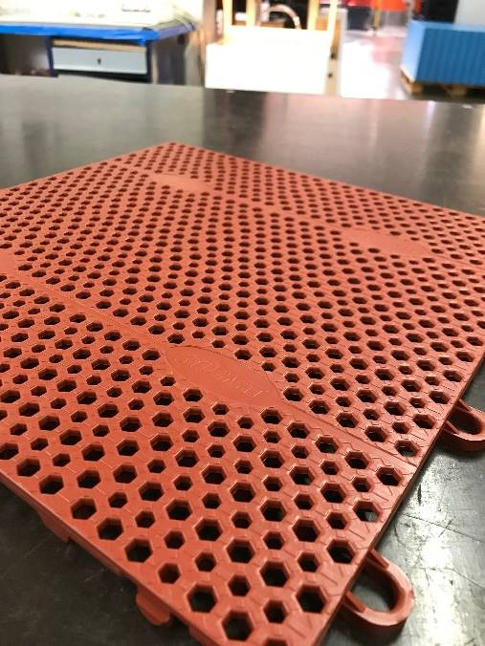
Stilmat Outdoor Multisport je naše nejnovější dlaždice pro univerzální sportovní použití především venku. Může být použita pro veškeré míčové sporty jako volejbal, fotbal, basketbal nebo badminton, hokejové sporty jako hokejbal nebo florbal, ale i kolečkové bruslení a inline hokej. Díky její pevnosti zaručuje Stilmat Outdoor Multisport perfektní odraz míče a jeho kontrolu a zároveň za sucha není kluzká pro boty. Tato dlaždice je hustě perforovaná, což zaručí rychlý průsak vody a také rychlé vysychání podkladu. Rastr na povrchu dlaždice zaručuje pevné držení nohou a koleček při sportování, a to částečně i za mokra. Tloušťka vrchní stěny dlaždice zaručuje pevnost a stabilitu plochy jako takové. Celkové množství použitého materiálu, tedy váha dlaždice na metr čtvereční, pak odkazuje na dlouhou životnost povrchu. Díky svému můstkovému systému na spodku dlaždice může být povrch položen přímo na dlaždicové systémy umělého chlazení. Nepravidelné rozložení můstků zajišťuje stejnou pevnost dlaždice na každém místě.
Zákazníci jsou tak schopni stavět zimní stadiony s použitím po celý rok. Dlaždice Stilmat Outdoor Multisport se klade přímo na dlaždice chladícího systému. V létě se používá pro letní sporty a jako víceúčelová plocha a v zimě se zamrazí do ledu.

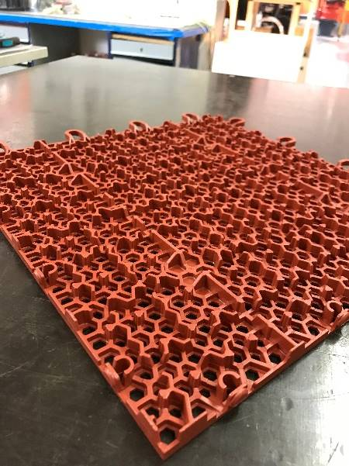
Speciální dilatační dlaždice se vkládají do plochy s Multisport dlaždicemi i dalšími našimi dlaždicemi pro vnější použití, aby se zamezilo přílišnému rozpínání a smrskávání při kolísání teploty. Hrany plochy se mohou zakrýt speciálními náběžnými hranami Stilmat Edge Ramps.

Stilmat Outdoor Multisport

Technická data:

MULTISPORT OUTDOOR STILMAT
 | Polypropylénová sportovní dlaždice Stilmat, která se dá dále použít v průmyslových prostorech nebo pro soukromé účely v okolí domů a bytů
Materiál | Polypropylen s minerálními aditivy, ekologický
Rozměry | 335 x 335 mm
Výška | 13 mm
Tloušťka vrchní stěny | 3 mm
Váha | 371 g
Povrchové zatížení při +19°C  Váha 1000 m2 | Povrch: Max. zatížení:  1 cm² 100 kg  1 dm² 1 000 kg  1 m² 3 500 kg  3 339 kg

 | Podle normy |  | Jednotka | Hodnota
Protiskluzová odolnost –hodnoty tření za sucha a za mokra |  |  | % | 95 – za sucha  64– za mokra
Absorpce vody | EN 12616 | Min. požadovaná: 150 | mm/hod | 4 500
Absorpce nárazu | EN 14808 |  | % | 49
Deformace |  |  | mm | 1
Pevnost na ohyb |  |  | Mpa | 1340
Koeficient lineární roztažnosti |  |  | % na 1°C | 0,007
Relativní výška odrazu basketbalového míče |  |  | % | 97
Relativní výška odrazu tenisového míčku |  |  | % | 99

Tepelná roztažnost:
Roztažnost 0,008 % za 1 °C

Technical Data Sheet
Stilmat Outdoor Multisport
 | Plastový povrch Stilmat je použitelný kromě sportovních areálů také ve výrobních, průmyslových prostorech, na plavidlech a v přístavech, též vhodný pro úpravy rezidenčních prostorů. Povrch je vyroben ze směsi polypropylenů, které jsou 100 % recyklovatelné.
Materiál | Polypropylen s minerálními plnivy, šetrný vůči životnímu prostředí
Velikost | 335 x 335 mm
Tloušťka | 12,8 mm
Tloušťka horní stěny | 6,4 mm / 2,6 mm
Váha dlaždice | 439 g
Plošné zatížení při pokojové teplotě +19 º C  Váha 1 m²  Váha 1000 m² | Plocha: Max. zatížení:  1 cm² 100 kg  1 dm² 1 000 kg  1 m² 3 500 kg  3,951 kg  3 951 kg

 | Norma | Specifikace | Jednotka | Hodnota
Protiskluzová odolnost –hodnoty tření za sucha a za mokra |  |  | % | 95 % za sucha  65 % za mokra
Absorpce vody | EN 12616 | Minimum: 150 | mm/h | 4 500
Pevnost v ohybu |  |  | MPa | 1340
Koeficient lineární roztažnosti |  |  | % per 1°C | 0,008
Tření | EN 13036-4 |  | PTV | 85
Absorpce nárazu | EN 14808 |  | % | 49
Vertikální deformace | EN 14809 |  | mm | 1,05
Relativní výška odrazu basketbalového míče |  |  | % | 97
Relativní výška odrazu tenisového míčku |  |  | % | 99
Reakce na oheň | EN 13238, 13501-1 |  |  | D_{fl}-s2

TEPELNÁ DILATACE DLAŽDICE:

Prodloužení: 0,007 % na 1 °C

Výsledky zkoušek doloženy Certifikátem ITC.

Závěrečný protokol č: 313500593a/2014
Zkušební protokol č: 412501833

vydává

Prohlášení o neměnnosti výrobků

na výrobky

STILMAT OUTDOOR MULTISPORT- venkovní syntetický multifunkční sportovní povrch
STILMAT OUTDOOR TENNIS-HOCKEY- venkovní syntetický povrch pro tennis a hockey

Tímto prohlášením potvrzuji, že nedošlo k žádným změnám (stejný materiál, tvar, rozměry a technologie výroby) od roku 2013.

V Žamberku 6. srpna 2019

vydává

Prohlášení o shodě

v návaznosti na ustanovení zákona 22/1997 Sb. a § 7,8 nařízení vlády č. 81/1999Sb.

na výrobek

Plastová dlaždice pro sportovní povrchy

Plastová dlaždice vylisovaná ze směsi polypropylenů určená pro využití v oblasti sportovních povrchů.

Tímto prohlášením potvrzuji, že uvedený typ výrobku odpovídá technické specifikaci výrobku s přidáním UV stabilizace, dle zkušebního protokolu ITC číslo 412501833 podle § 7 a § 8 nařízení vlády č. 81/1999.

Toto prohlášení je vydáno na základě těchto dokumentů:

- ITC CERTIFIKÁT č. 14 0485 V/ITC vydaný Institutem pro testování a certifikaci, a.s., Zlín ČR
dne 15.8.2014

- ZÁVĚREČNÝ PROTOKOL č.j.: 313500593a/2014 vydaný Institutem pro testování a certifikaci, a.s.
Zlín ČR dne 15.8.2014

